Лабораторная работа “Обработка числовой информации в файле”

Задание 1

Дан файл f компоненты которого являются действительными числами. Найти модульсуммы и квадрат произведения компонент файла.

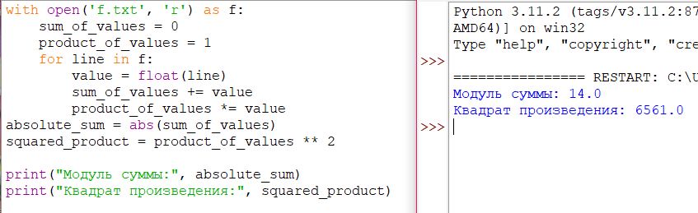

Задание 2.

Найти длину самой длинной цепочки чисел «3», идущих подряд в файле input.txt.Количество чисел неизвестно. Результат записать в файл output.txt.Входные данныеЦелые числа записаны в файле input.txt в столбик, по одному в строке. Ввод заканчивается тогда, когда заканчиваются данные в файле.Выходные данные:Программа должна вывести в файл output.txt длину цепочки одинаковых чисел,идущих подряд.

Входные данные

3

1

1

3

3

3

Выходные данные:

3

